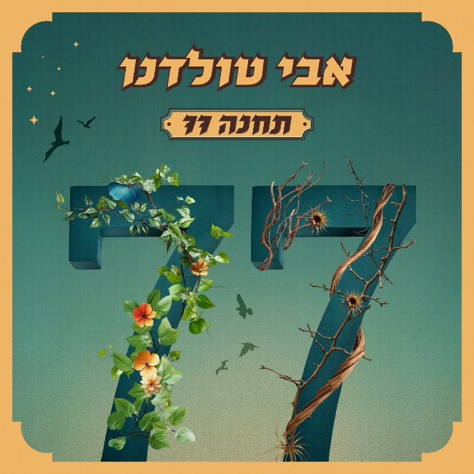

אבי טולדנו באלבום חדש- "תחנה 77"

"תחנה 77", אלבום חדש לזמר והיוצר אבי טולדנו.
כשמאחוריו מעל 30 אלבומים ואוספים בארץ ובעולם, בהם סינגלים רבים שהופצו בצרפת, ספרד, גרמניה, יפן, בלגיה וקנדה- בהם שני סינגלים שמכרו מאות אלפים ברחבי אירופה, משחרר אבי טולדנו אלבום חדש פרי יצירתו.

אבי טולדנו: "אני קורא לאלבום תחנה 77 – בהתרגשות ובחיבור אמיתי. הגיל שלי כמו הגיל של המדינה. ואני מרגיש ששנינו עדיין צעירים וחזקים. זה אלבום עליו עבדתי בשנתיים האחרונות, תוך כדי המלחמה הקשה שפוקדת אותנו. והוא היה בשבילי נקודת אור ואחיזה. יש בו מילים המדברות את הרגשות שלי. ויש פינה חמה במיוחד עבורי לשיר "אביגיל" שהקדשתי לחטופה אביגיל עידן שלשמחת כולנו חזרה אלינו."

טולדנו, זמר ויוצר העומד מאחורי שירים שנכנסו ללב הקהל הישראלי והם חלק בלתי נפרד מפס הקול הישראלי. בהם שיריו "מה חשוב היום", "יפו", "כל חיי",
"תרקדי את הלילה", "ליאורה", "בדרך חזרה", "ביחד"(שיר שהפך להמנון פסטיבל הילדים), "הורה" האייקוני שהגיע למקום השני באירוזיון 82 ולהיטי ענק גדולים שהלחין בהם "חי"- עופרה חזה, "עוד נגיע"- ירדנה ארזי ועוד רבים.

השירים "הורה" ו"חי" נמכרו כל אחד מהם עג' סינגלים בכיותר מחצי מליון עותקים ברחבי אירופה – נתון מדהים לאמן ויוצר ישראלי.

בנוסף, שיחרר את "לחישות ברוח" – ספר אוטוביוגרפי ששוחרר בתקופת הקורונה המספר את קורות חייו של אבי מתקופת ילדותו במרוקו ועד ימינו.

במקביל להופעות רבות ברחבי הארץ, עבד כאמור אבי בשנתיים האחרונות על אלבום חדש עם המפיק עומר למפרט.

לפרטים נוספים: ירון כהן 050-7789393 co.n.yaron@gmail.com

